附件1： 学院平台使用指南
操作步骤：
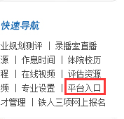
第一步：登录学院网站（网址：http://www.nmtyxy.com），点击右侧“快速导航”栏目的“平台入口”或直接访问：http://110.16.72.196；
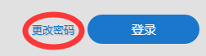
第二步：使用账号密码登录平台（账号密码请加群后咨询管理员），可通过左下角“更改密码”按钮修改密码；
第三步：
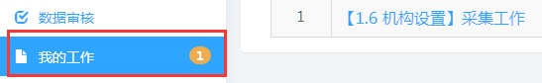
采集人：点击“我的工作”，查看采集任务→根据任务安排打开相应的表格→利用右上角的按钮来录入、编辑、删除或导入数据；
数据填写完后在“审核状态”栏目中显示为“待审核”状态，此时数据已提交审核人等待审核，当显示为“通过”后，表示审核人审核通过，数据填写完成；如果显示“不通过”，请修改后重新等待审核。
特别说明：导入
1. 点击“导入”后；
2. 在弹出的页面中点击“下载单表数据模板”，在模板中录入数据后，重新打开这个界面；
3. 点击“导入方式”选择“追加新数据”；
4. 点击“读入文件”选定要导入的文件；
5. 点击“导入数据”；
6. 点击“检查数据”；
7. 点击“生成数据“。
审核人：点击“我的工作”，查看审核任务→根据任务安排打开相应的表格→选中要审核的数据单击右上角“审核”，在弹出的页面中“填写审核意见”，点击下方的“审核通过”或“审核不通过”按钮，完成审核工作。
